1. Le concept du marketing participatif
2. **Définitions**

Nous avons plusieurs définitions du marketing participatif. Ces définitions explique le même principe cependant avec des termes différents :

Le marleting participatif, il s’agit d’un nouveau tye de marketing, né avec l’implication de plus en plus importante du consommateur dans la vie de la marque.

Le marketing participatif est un ensemble de techniques marketing par lesquelles le client ou consommateur est associé au développement ou à l’évolution du produit. Internet est souvent utilisé dans une logique de marketing participatif. Les clients ou prospects peuvent ainsi être sollicités pour choisir un nouveau nom de marque, un slogan, un packaging ou le nouveau parfum d’un produit. Le marketing participatif peut également être désigné sous le terme de marketing collaboratif. Sur le même sujet, voir également [crowdsourcing](http://www.definitions-marketing.com/Definition-Crowdsourcing).

Le marketing participatif a pour principe de faire participer les consommateurs à l’élaboration de la politique produit ou de la politique de communication : cela se manifeste le plus souvent par le vote des consommateurs pour une nouvelle recette, une nouvelle publicité ou bien par leurs propositions de nouveaux formats alimentaires…

1. **Explications de l’émergeance du marketing participatif**

Le marketing participatif part d’un constat simple : il remet en cause le marketing de masse, unidirectionnel et impersonnel. De surcroit, les marques se doivent de rassurer les consommateurs, comme le montre une étude IPSOS publiée il y a moins de 2 ans, 78 % des français sont méfiants vis-à-vis des marques.

Le marketing participatif connait un essor avec le développement du Web 2.0 et de ses principes et outils de collaboration. Ce développement des pratiques de marketing collaboratif sur Internet s’explique logiquement par le fait que les applications liées au web permettent plus facilement de s’adresser au consommateur et à celui de s’exprimer ou de communiquer ses créations.

Les opérations de marketing participatif, cependant, ne se limitent pas à internet, mais ce dernier outil en facilite largement l’utilisation.

On peut, par exemple, demander aux consommateurs de voter pour un nouveau parfum de produit alimentaire, pour une nouvelle couleur de produit ou de proposer un slogan, un logo voire un nom pour un nouveau produit.

1. Eloignement du consommateur à la marque

* Un consommateur lassé
* Une perte de crédibilité des marques
* Les marques ont perdu leur légitimité
* La nécessité de réinventer un marketing nouveau pour un consommateur nouveau

1. De nouvelles attentes en terme de publicité

* Une forte opposition à une nette indifférence
* La création d’un i-univers médiatique propore
* Où le consommateur peut devenir acteur

1. le Web 2.0

Il s’agit d’un outil numérique de création et de publication permettant aux internautes de s’exprimer mais également de produire des contenus élaborés. Le consommateurs a considérablement étendu son pouvoir sur les marques grâce aux web 2.0, il peut éventuellement à grandes échelles, donner son avis sur son mécontentement et donc donner davantages de retentissement à des opérations de détournement.

* Une nouvelle utilisation d’internet
* Le web participatif où l’avènement du consommateur
* Une part croissante dans les investissements médias

1. **Et en ce qui concerne le marketing participatif en B to B**

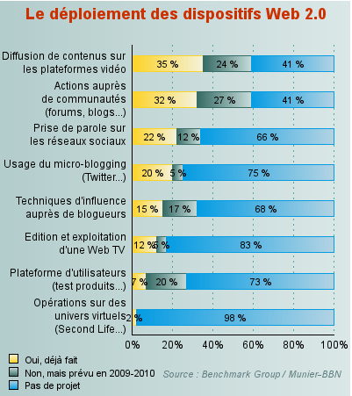En matière de marketing participatif, les annonceurs BtoB sont encore dans une phase exploratoire et multiplient les expériences. Plus d'un tiers des entreprises interrogées indique avoir déjà expérimenté la diffusion de contenus vidéos sur les plateformes de partage comme Dailymotion ou Youtube. Ils sont à peu près aussi nombreux à avoir testé les prises de paroles sur des blogs ou des forums et près d'un quart à avoir investi les réseaux sociaux. Seulement un annonceur BtoB sur cinq indique avoir pris la parole sur Twitter.

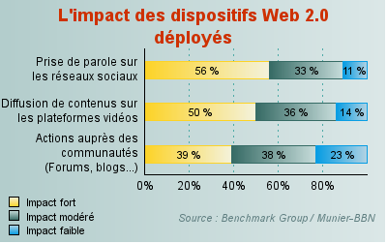A en croire leur retour, les annonceurs BtoB devraient renforcer leurs investissements dans le marketing participatif. Près de 90 % des annonceurs ayant expérimenté la prise de parole sur les réseaux sociaux ou la diffusion de vidéos sur les sites de partage estiment que ces opération ont eu un impact. Plus de la moitié d'entre eux estime même que cet impact a été fort. Les actions auprès des blogueurs ou des forums satisfont également plus de trois entreprises sur quatre, même si l'impact est jugé moins fort.

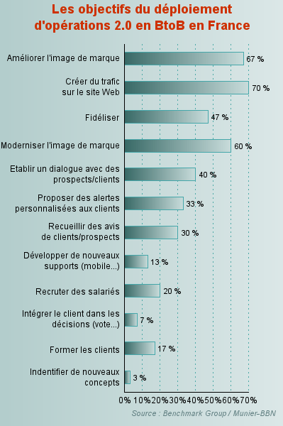Les motifs d'investissement des annonceurs BtoB français dans le marketing participatif sont variés. Deux tendances se dégagent cependant : le travail de l'image de la marque, qu'il s'agisse de l'améliorer ou de la moderniser, et la création de trafic sur leur site(s) Web. Des buts encore un peu éloignés de l'objet du marketing participatif : engager un dialogue avec les consommateurs. Cet item n'arrive qu'en cinquième position, cité par 40% des entreprises interrogées

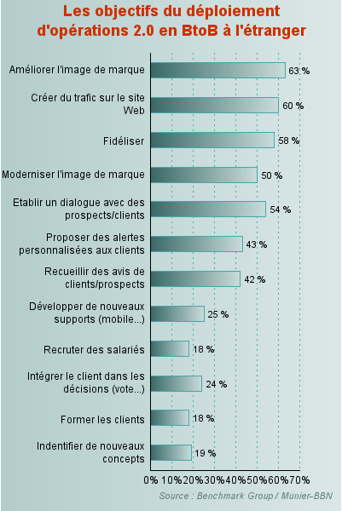

Comparés aux Français, les annonceurs BtoB étrangers semblent plus matures. Si leurs priorités restent axées autour du travail sur l'image de la marque et de la création de trafic, les annonceurs étrangers indiquent plus fréquemment vouloir dialoguer avec leurs clients. Ils sont ainsi plus de la moitié (54 %) à affirmer vouloir initier un échange avec leurs clients et prospects, contre 40 % pour les annonceurs français.

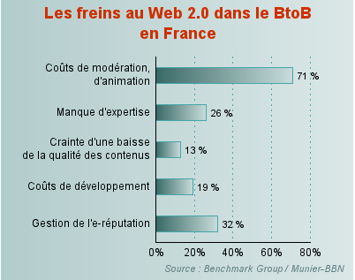

En France, les annonceurs BtoB envisagent d'avantage le marketing participatif comme problématique en termes de coûts de modération ou d'animation (création de contenus dédiés, dialogue avec les internautes, etc.). L'aspect financier est ainsi perçu comme un frein au marketing participatif dans le BtoB par près des trois quarts des entreprises interrogées.

Contrairement aux annonceurs français, les annonceurs étrangers ne considèrent pas l'aspect financier comme le principal frein au marketing 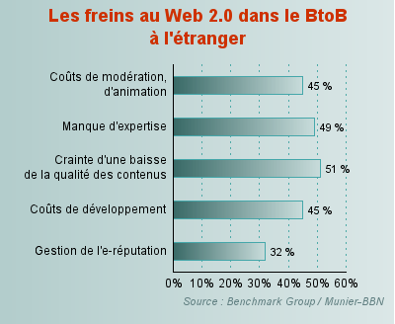participatif. Les entreprises étrangères sont en effet davantage préoccupées par la piètre qualité des contenus générés par les internautes (51 %) et leur manque d'expertise en matière de marketing 2.0. Les annonceurs étrangers semblent donc moins centrés sur le seul retour sur investissement et font preuve de plus de maturité dans leur approche de ce levier marketing.

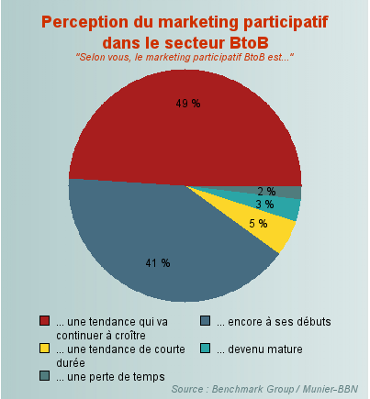

Toutes nationalité confondues, les annonceurs s'accordent pour dire que le marketing participatif a encore un bel avenir devant lui dans le secteur BtoB. C'est ce que laissent entendre 90 % des entreprises interrogées. 41 % des annonceurs estiment d'ailleurs qu'il n'en est qu'à ses débuts. Seuls 7 % des annonceurs BtoB affirrment ne pas croire à l'avenir du marketing 2.0 pour le BtoB.

1. Les différentes formes et leurs objectifs de marketing participatif
2. **Le marketing conversationnel**

L’objectif est d’instaurer un dialogue avec le consommateur.

Comment ? En écrivant des posts sur votre service/ produit proposés, en obtenant des commentaires sur vos aricles, en échangeant avec les internautes sur les forums.

1. **La co-création**

Le but est d’innover avec l’aide du consommateur potentiel. Internet permet de tester des projets, de recevoir des suggestions, de prendre en compte le consommateur.

1. **La suggestion**: le consommateur ne fait qu’émettre un avis sans en connaître les suites éventuelles.
2. **La réponse à une sollicitation**: l’entreprise fait appel au consommateur sur une question précise pour amplifier sa créativité. Ex : marque babybel invite ses consommateurs à participer à un concours via le site web afin de choisir la prochaine saveur entre trois propositions.
3. **Implication :** le consommateur est remercié par l’entreprise et est ainsi reconnu comme conso-créateur. Ex : 2006, Doritos a créé la surprise via son site « Crash the SuperBowl » en proposant aux internautes de créer sa prochaine publicité diffusée à la mi-temps de Super Bowl début 2007.
4. **Création libre**: l’entreprise ne donne qu’une base de produit et le consommateur est totalement inclus dans le processus de création, jusqu’à créer lui-même so produit. Ex : 2007, M&M’s a lancé un service de personnalisation accessible via le site web.
5. **Co-innovation**: le consommateur est intégré jusque dans l’élaboration même du produit (dans les laboratoires). Ex : 2005, Nespresso a organisé le premier « Nespresso Design Contest » où les étudiants européens en design se sont affrontés autour du thème « Coffee Unplogged ». Les étudiants devaient réfléchir à de nouvelles innovations sur la façon de consommer le café sans contraintes.
6. **Co-innovation rétribuée**: le consommateur participe en totalité au processus d’innovation et se voit gratifier d’une part de la valeur ajoutée et/ou du droit de propriété sur les inventions.
7. **Les études**

Afin de cerner les besoins et attentes du public, sous forme d’études, de sondages.

1. **Les tests**

Pour faire tester en conditions réelles des offres à des consommateurs sur une durée plus ou moins courte.

Exemple :

A titre d’exemple, la Caisse d’Epargne s’est déjà servie du marketing participatif en donnant la possibilité aux jeunes de moins de 25 ans de proposer un visuel pour la carte de paiement qui leur est destinée et de le soumettre aux votes. Les visuels de carte qui ont obtenu le plus de suffrages seront transmis à un jury de professionnels du Groupe Caisse d’Epargne et le visuel lauréat habillera la nouvelle Carte Bleue Visa Caisse d’Epargne et le nom du gagnant figurera sur la carte.



1. Avantages et limites du maketing participatif

Si le marketing participatif peut permettre à l’entreprise de bénéficier d’un grand nombre d’avantages potentiels, ce type de démarche présente des limites et recèle des risques non négligeable dont il convient d’avoir clairement conscience avant d’initier une opération participative.

1. **Les avantages**
2. Mieux adapter son offre et réduit les risques d’échecs commerciaux. p100
3. Bénéficier de la créativité des consommateurs p101
4. Créer du trafic sur son site et développer sa base de données p104
5. Accroitre les ventes et fidéliser ses clients p104
6. Bénéficier de retombées positives sur la notoriété et l’image p106 + TD
7. Réaliser des économies p107
8. Créer une proximité marque – consommateur TD
9. Fédérer autour de la décision prise TD
10. S’offrir une étude marketing à moindres couts. TD
11. **Les limites**
12. Une participation limitée et sélective p 108
13. Manipuler avec précaution les résultats obtenus TD+ p110
14. Des risques de dérives et de création défavorable à la marque TD+ 113
15. Un questionnement sur la qualité des créations TD+ 115
16. La nécessité d’un doucle échange TD
17. Risque de fuite de questions stratégiques vers la concurrence p117
18. Des conflits en interne ou avec des partenaires externe p118
19. **Règles à ne pas ignorer**

5 règles sont à respecter pour séssurer du succès d’une opération de marketing participatif :

* Mettre en place une opération interactive en cohérence avec le positionnement de la marque
* Etre inovant dans la mécanique ainsi que dans la « récompense consommateur »
* Donner de plus en plus de pouvoir aux consommateurs au fur et à mesure des opérations
* Etre honete et transparent dans la démarche, jouer le jeu de la co-création jusqu’au bout avec les « risques » qu’elle induit pour ne pas en perdre en crédibilité et voir se développer un buzz négatif
* Intégrer un poste au sein du service CRM visant à animer les communautés et à gérer la présence de la marque sur le web.

1. **Mise en application du marketing participatif sur …**

**CONCLUSION**

**SOURCES**

* Lejournaldunet.com
* définitionmarketing.com
* TD sur le marketing participatif
* Le marketing participatif éd. DUNOD